WEB INFORMASI TEMPAT WISATA DAN KULINER BANDUNG
Diajukan untuk memenuhi tugas UTS Peraktikum Rekayasa Perangkat Lunak Lanjut
https://github.com/Nuriana/uts


Oleh:
Nuriana Santiara
1137050173
IF-D

Teknik Informatika
UIN Sunan Gunung Djati Bandung
2015

Latar Belakang
Bagi wisatawan yang ingin mengetahui tempat wisata , ia akan segera mencarinya lewat internet atau menanyakan temannya . Namun setiap kali mencari di internet tidak sering yang keluarnya hanya sebagian besar tempat wisata yang ada di kota tersebut , sedangkan orang itu ingin tahu tempat wisata yang ada di kota tersebut semuanya , agar bisa membandingkan jarak , waktu dan kemauan .
Disini saya akan membuat web informasi tentang data tempat wisata ataupun tempat kuliner . Didalam Web ini bukan hanya admin yang mengisi data-data tempatnya , namun tamu yang tau tempat wisata atau kuliner baru , bisa memasukan sendiri tempat dan deskripsinya . daerah yang di khususkan di dalam aplikasi ini hanya daerah Bandung , dan saya menamakannya panonbandung.com untuk web informasi yang saya buat ini . Disipun ada sejarah Bandung serta tempat wisata dan kulinernya . selain tempat kuliner dan tempat wisata , nanti akan ada daftar event-event yang akan di selenggarakan di kota bandung .
PanonBandung.com adalah sosial media yang membantu dalam keingintahuan tentang tempat wisata dan kuliner di Bandung .

Rumusan Masalah
- Bagaimana merancang suatu web informasi sosial media ?
- Bagaimana memberikan tamu kenyamanan saat mencari informasi di web ini ?

Tujuan
- Untuk mempermudah tamu dalam mencari informasi .
- Cepat dan terperinci dalam hal pengolahan informasi .
- Menguji kecintaan kontributor dan masyarakat yang cinta bandung , serta ingin mengenalkan bandung kedunia.

Batasan
- Aplikasi ini menggunakan pemrograman web

Deskripsi Perangkat Lunkak

Deskripsi Umum
Disini saya akan membuat web informasi tentang data tempat wisata ataupun tempat kuliner . Didalam Web ini bukan hanya admin yang mengisi data-data tempatnya , namun tamu yang tau tempat wisata atau kuliner baru , bisa memasukan sendiri tempat dan deskripsinya . daerah yang di khususkan di dalam aplikasi ini hanya daerah Bandung , dan saya menamakannya panonbandung.com untuk web informasi yang saya buat ini . Disipun ada sejarah Bandung serta tempat wisata dan kulinernya . selain tempat kuliner dan tempat wisata , nanti akan ada daftar event-event yang akan di selenggarakan di kota bandung .
PanonBandung.com adalah sosial media yang membantu dalam keingintahuan tentang tempat wisata dan kuliner di Bandung .

Pengguna
Kategori Pengguna | Tugas | Hak Akses ke aplikasi
User | Input data tempat wisata dan kuliner | Melihat data  Menambah data
Admin | - Input data tempat wisata dan kuliner  - Hapus . edit dan tambah data admin  - Melihat , mengubah dan mencari data user . | Melihat data  Menambah data  Mengelola data admin
Tamu | Melihat data tempat wisata dan kuliner | Melihat data

Requirement

Functional Requirement
ID | Kebutuhan | Penjelasan
F-1 | Kelola Data Admin | Admin harus bias mengelola data admin
F-2 | Kelola data User | Admin harus bias mengelola data tamu yang telah menjadi user .
F-3 | Tambah data | user dan admin bisa menambah data sesuai kebutuhan

Non Functional Requirement
ID | Parameter | Kebutuhan
 | Availability | Web harus terus beroprasi 7 hari perminggu 24 jam perhari tanpa gagal .
 | Ergonomy | Web harus responsive agar pengguna website bias membuka web lewat media apapun , maupun handphone ataupun laptop, jadi kualitas gambar dan ukuran web tidak pecah .

Usecase

Usecase Diagram

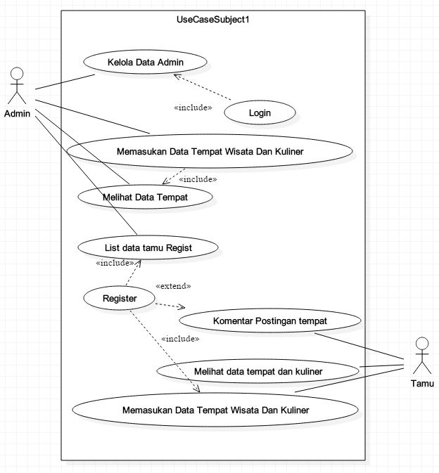

Definisi Actor
No | Actor | Deskripsi
1 | Tamu | Actor dengan role ini mempunyai wewenang untuk melakukan registrasi serta melihat informasi-informasi yang sifatnya umum seperti melihat data tempat wisata dan kuliner di bandung. Tamu pun bisa menambahkan data tempat yang baru bila tamu itu telah melakukan registrasi .
2 | Admin | Actor dengan role ini mempunyai wewenang untuk melakukan kelola data admin , menambahkan data tempat wisata dan kuliner , kelola data tamu yang sudah registrasi .

Definisi Usecase
Bagian ini diisi dengan daftar use case dan deskripsi singkat mengenai use case tersebut. Bisa dibuat dalam bentuk tabel berikut:
No | Use Case | Deskripsi
1 | Kelola Data Admin | Admin Datang untuk mengelola data admin
2 | Login | Sistem menampilkan suatu keamanan kepada sistem agar sitem terjaga keamanannya.
3 | Memasukan data tempat wisata dan kuliner | Sistem menampilkan data untuk di input oleh admin
4 | Melihat data tempat | Sistem menampilkan data yang telah di input olah admin dan user
5 | List Data Tamu Regist | menampilkan tamu yang sudah regist
6 | Register | data register tamu yang sudah masuk
7 | Komentar Postingan | Melakukan pengisian komentar kepostingan yang sudah ada
8 | Melihat Tempat Dan kuliner | Melihat data tempat yang sudah ada sebelumnya .
9 | Memasukan data tempat wisata dan kuliner | Sistem menampilkan data untuk di input oleh Tamu yang sudah regist

Skenario Usecase
      - Nama Use Case : Kelola Data Admin
Aktor : Admin
Tujuan : Admin Datang untuk mengelola data admin
Admin | Sistem
- Melakukan Kelola Data , seperti mencari , menghapus , menambahkan atau mengupdate data admin
 | 2. Menampilkan form login terlebih dahulu .
 | 3. data akan keluar sesudah admin login

- Nama Use Case : Login
Aktor : Admin
Tujuan : Melakukan login untuk dapat mengakses data admin

Admin | Sistem
 | 1. pengeluaran form login untuk dapat mengakses pengolahan data admin
2. Admin dapat mengelola data admin

- Nama Use Case : Memasukan Data Tempat Wisata Dan Kuliner
Aktor : Admin
Tujuan : Admin memasukan data untuk menampilkan list data tempat wisata dan kuliner
Admin | Sistem
- Admin memasukan data untuk menampilkan list data tempat wisata dan kuliner
 | 2. Menampilkan data tempat yang sudah di input

- Nama Use Case : Melihat Data Tempat
Aktor : Admin
Tujuan : Melihat data tempat yang sudah di input sebelumnya
Admin | Sistem
1. Melihat data tempat yang sudah di input sebelumnya
 | 2. Menampilkan data

- Nama Use Case : List Data Tamu Regist
Aktor : admin
Tujuan : Melihatkan data Tamu yang sudah regist
Admin | Sistem
1. Melihatkan data Tamu yang sudah regist

 | 2. menampilkan tamu yang sudah regist

- Nama Use Case : Register
Aktor : Admin, Tamu
Tujuan : Melakukan register untuk menjadi anggota
Pembeli, tamu | Sistem
 | 1. data register tamu yang sudah masuk

- Nama Use Case : Komentar Postingan
Aktor : Tamu
Tujuan : Melakukan pengisian komentar kepostingan yang sudah ada
Tamu | Sistem
1. mengomentar postingan yang sudah ada
 | 2. sistem akan menampilkan form regist bila ingin menjadi anggota

- Nama Use Case : Melihat Tempat Dan kuliner
Aktor : Tamu
Tujuan : Melihat data tempat yang sudah ada sebelumnya .
Tamu | Sistem
1. Melihat data tempat yang sudah ada sebelumnya .

- Nama Use Case : Memasukan data tempat wisata dan kuliner
Aktor : tamu
Tujuan : Tamu akan bisa mengisi sendiri postingan nya
Pembeli | Sistem
1. Tamu akan bisa mengisi sendiri postingan nya
 | 2. Sistem akan menampilkan Form reister untuk menjadikan tamu sebagai anggota

Class Diagram
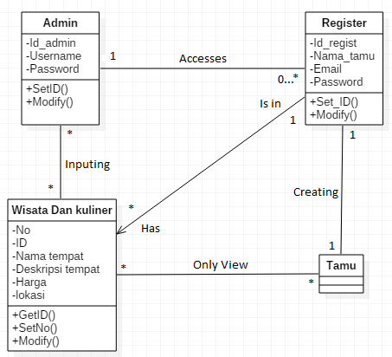
No | Nama Kelas | Jenis
 | Admin | Private
 | Wisata dan kuliner | Public
 | Tamu | Public
 | Register | Private

